**数据**：1990年至2020年投资事件数据共208312条，字段包括投资企业，融资企业、融资企业地区、投资事件、投资金额、轮次、行业等。涉及175个融资行业。

**构建复杂网络**：使用产品空间[1]的构建方法构建融资行业网络，构建流程如下。

1. 过滤掉融资企业地区、融资行业不完整的投资事件。利用数据计算获取每个城市在每个融资行业的融资企业数量，构建“城市-融资行业”二部分网络，如下图所示（图中省份在这里应为城市，图中连边权重就是计算得到的企业数量）。

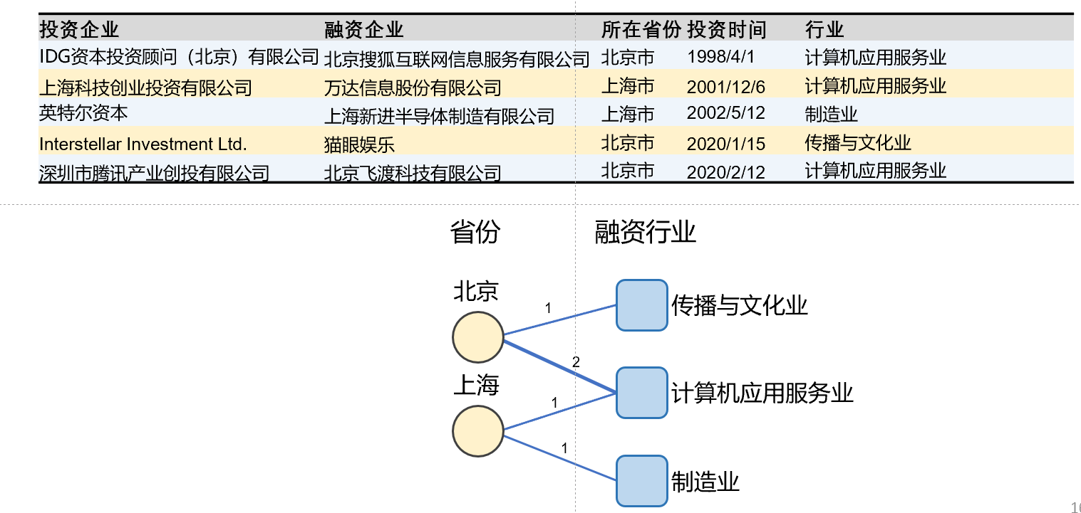

1. 之后，计算每个融资行业在每个城市的显性比较优势（Revealed Comparative Advantage，RCA）[2]（如下图所示，图中省份在这里应为城市）。如果融资行业i在城市c的RCA值大于等于1，则将连边保留，并认为该行业在城市c中具备显性比较优势，其余RCA小于1的连边删除。

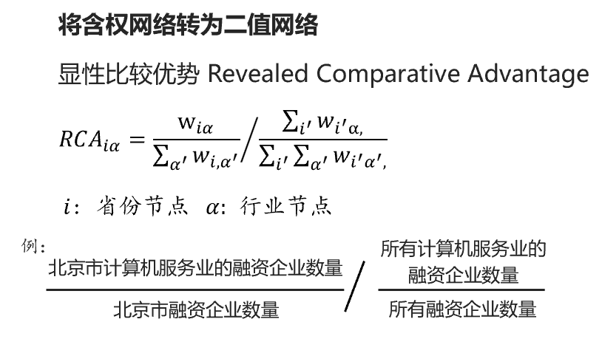

1. 计算行业i和行业j之间的接近度 $ϕ_{ij}$，计算公式为[2]:



1. 构建“融资行业”网络，其中节点为融资行业，连边权重为融资行业之间的接近度 $ϕ_{ij}$。若两个行业之间接近度为0，则不建立连边。
2. 分析网络的拓扑性质，包括度分布、聚类系数、平均路径长度等。

|  |  |  |
| --- | --- | --- |
| 拓扑性质 | 应用方法|公式 | 结果 |
| 连通性 | 广度优先搜索 | True |
| 平均度 |  | 113.92 |
| 平均路径长度 |  | 1.343 |
| 集聚系数 |  | 0.865 |
| 度分布 |  | IMG_256 |

1. 对网络进行社团划分。
2. 利用该网络预测城市可能未来的融资行业。具体文献后续提供
3. 分析不同城市在社团划分下的位置，参考[3]。联系城市经济发展水平进行分析。

参考论文：

[1] Hidalgo C A, Klinger B, Barabási A L, et al. The product space conditions the development of nations[J]. Science, 2007, 317(5837): 482-487.

[2] https://swarma.org/?p=30094

[3] Miao L, Murray D, Jung W S, et al. The latent structure of global scientific development[J]. Nature Human Behaviour, 2022: 1-12.